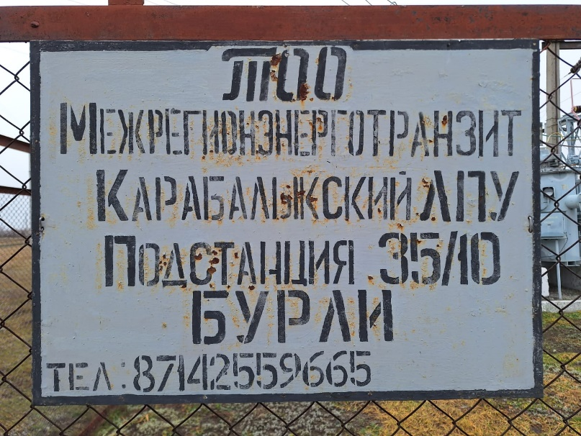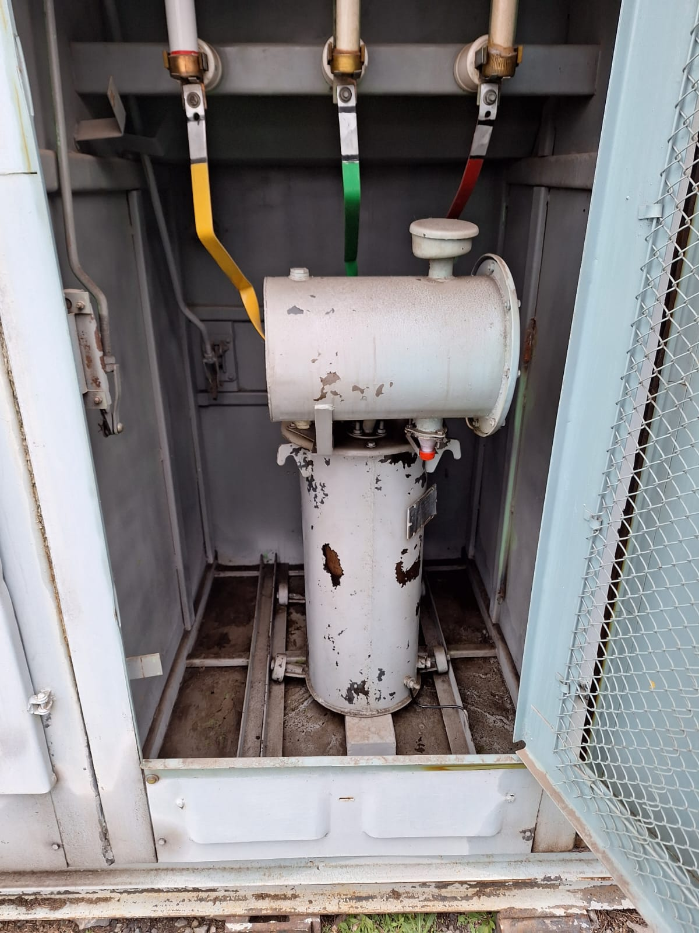

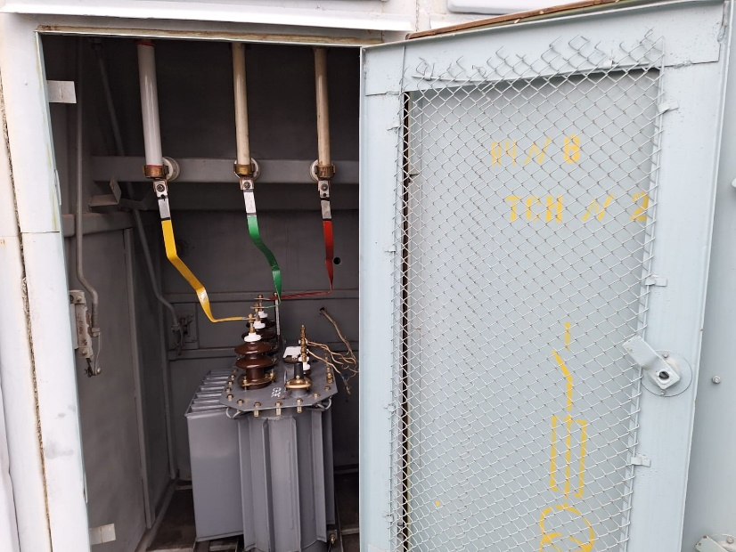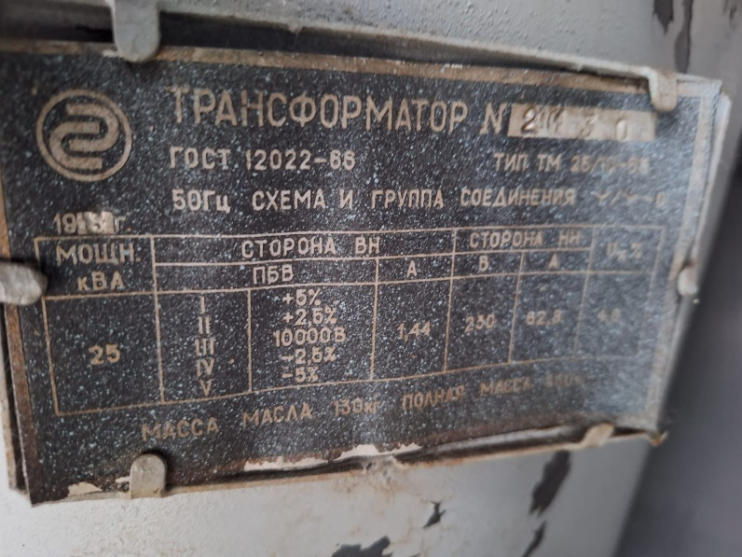
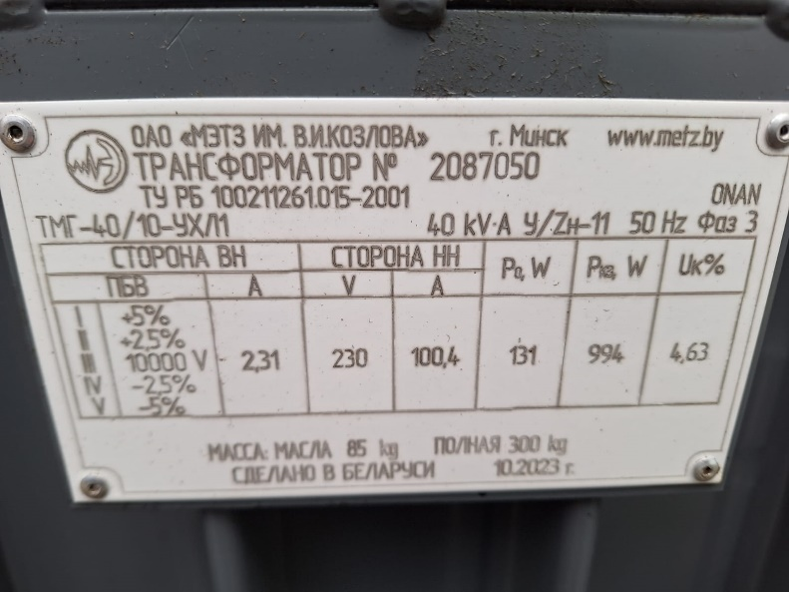
Рис. 1-5. ПС 35/10кВ «Бурли» Карабалыкский ЛПУ - замена ТСН-10 марки ТМ на ТМГ-40, фото до и после установки.

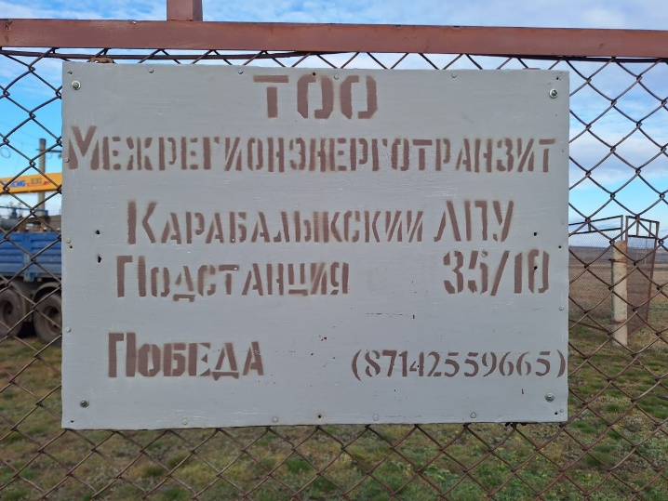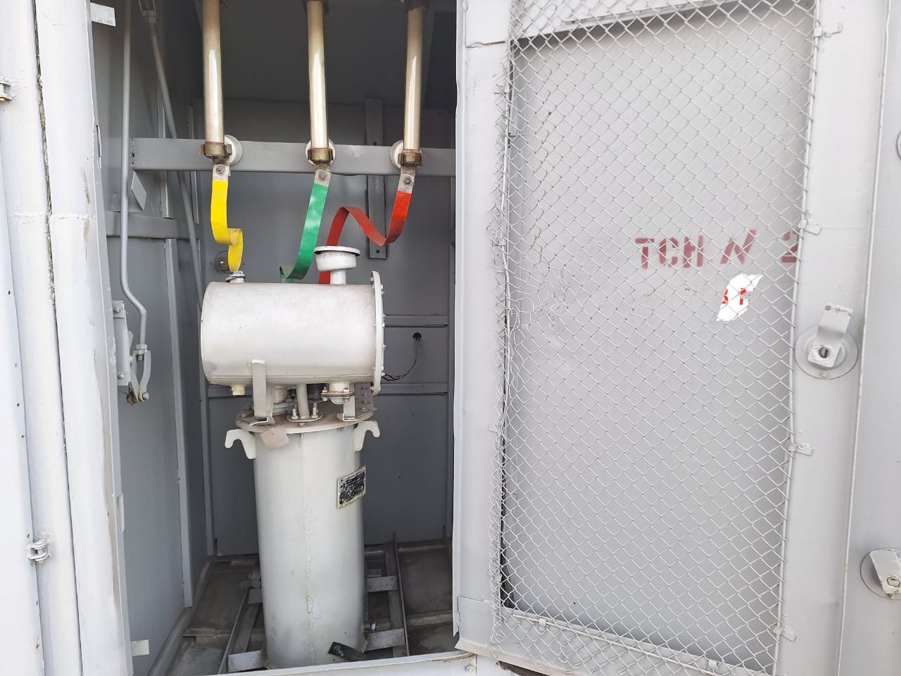
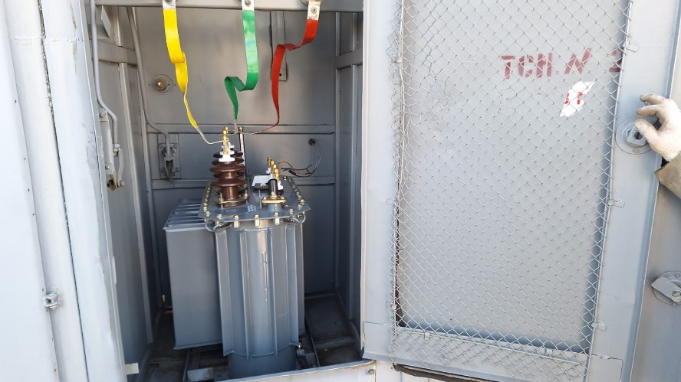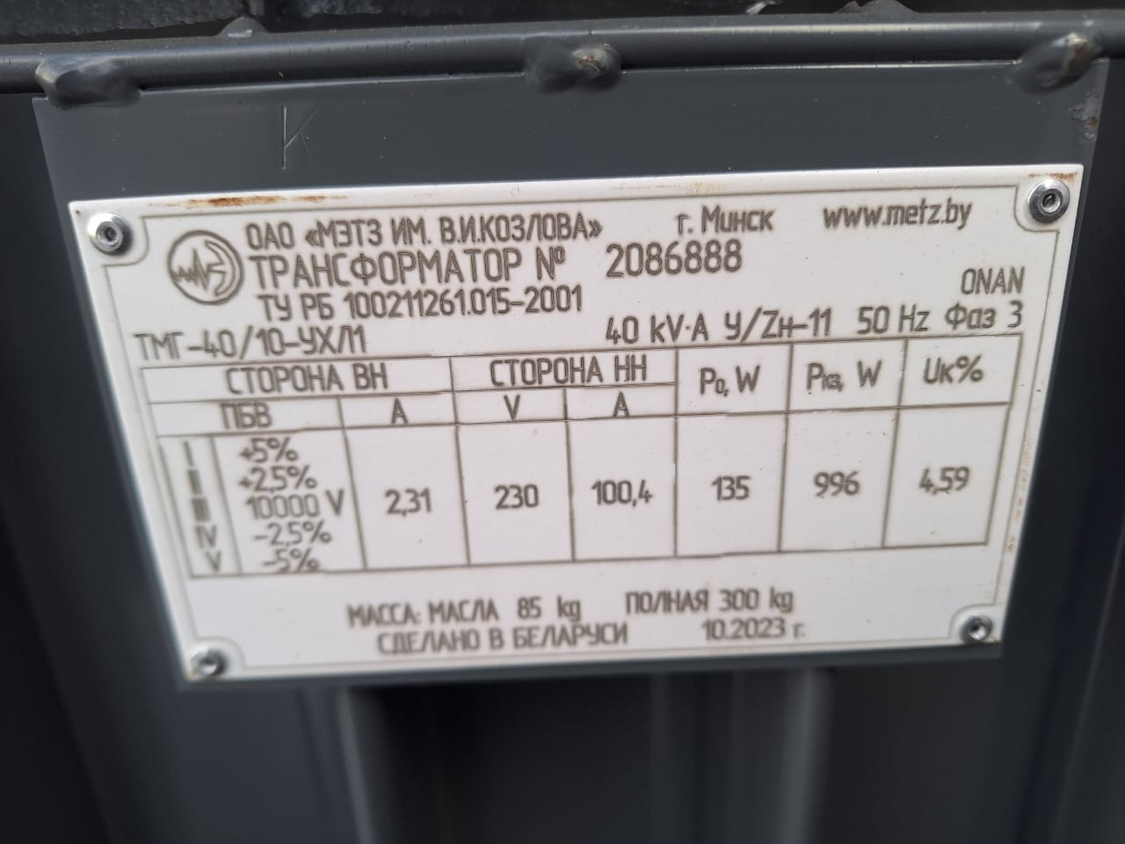
Рис. 5-8. ПС 35/10кВ «Победа» Карабалыкский ЛПУ - замена ТСН-10 марки ТМ на ТМГ-40, фото до и после установки.

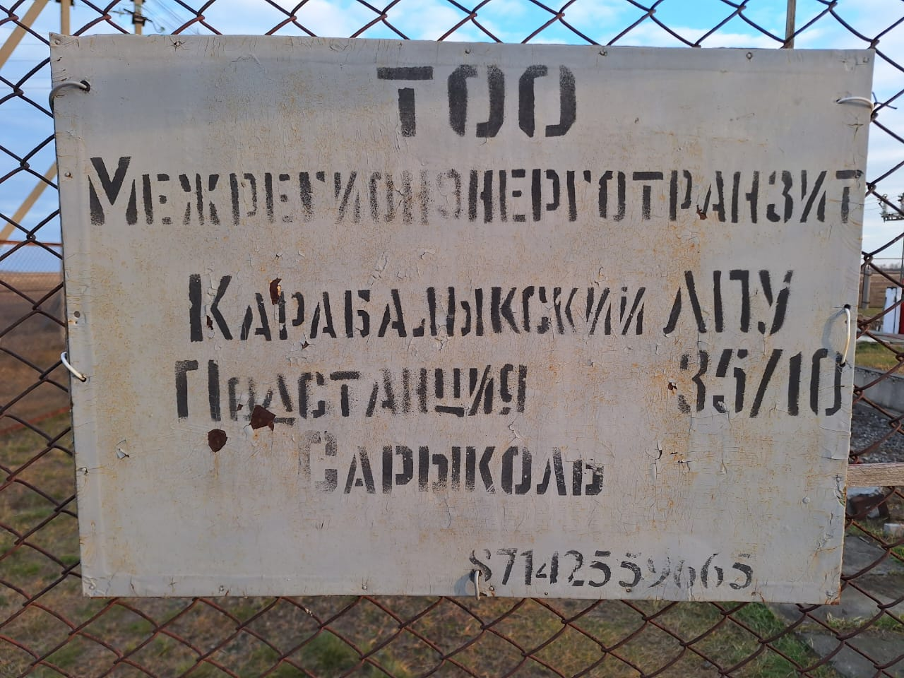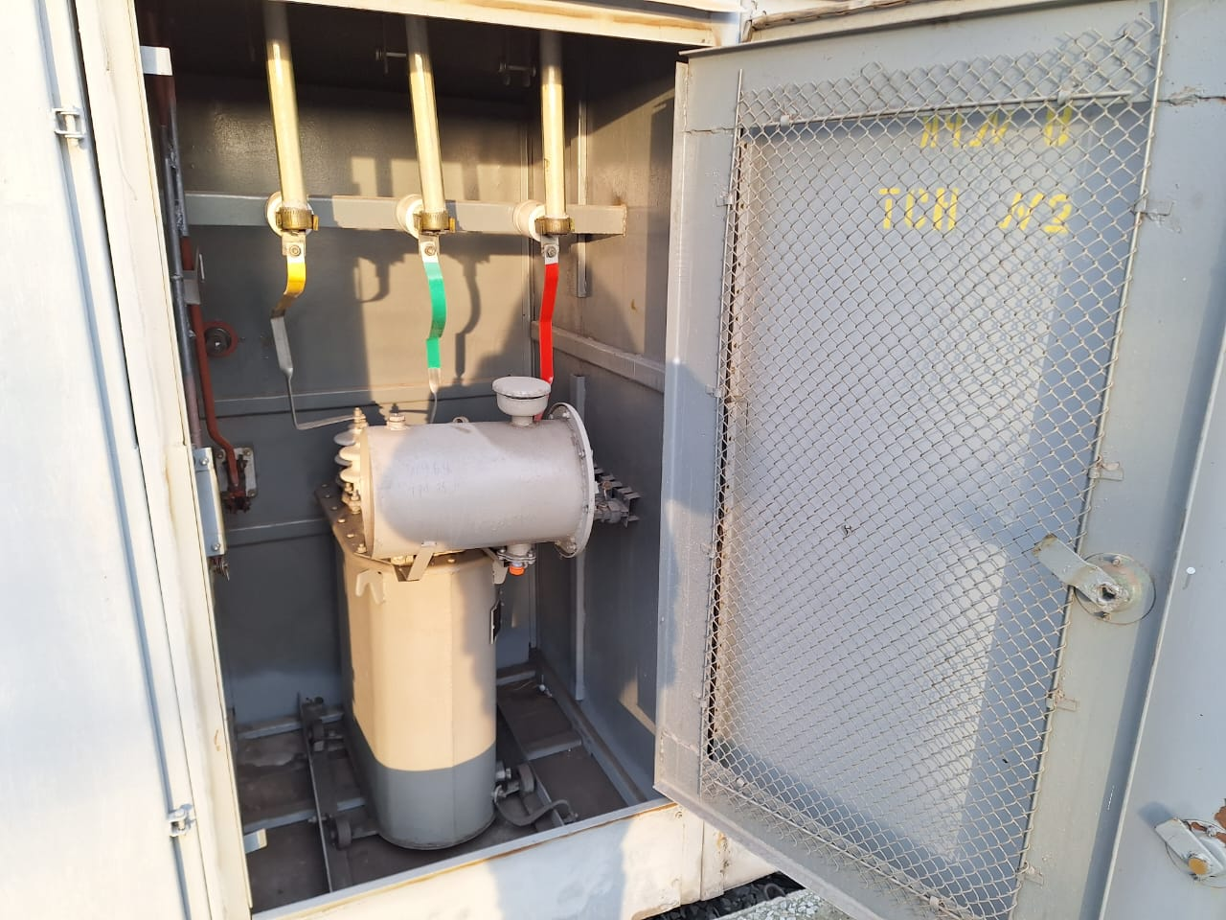
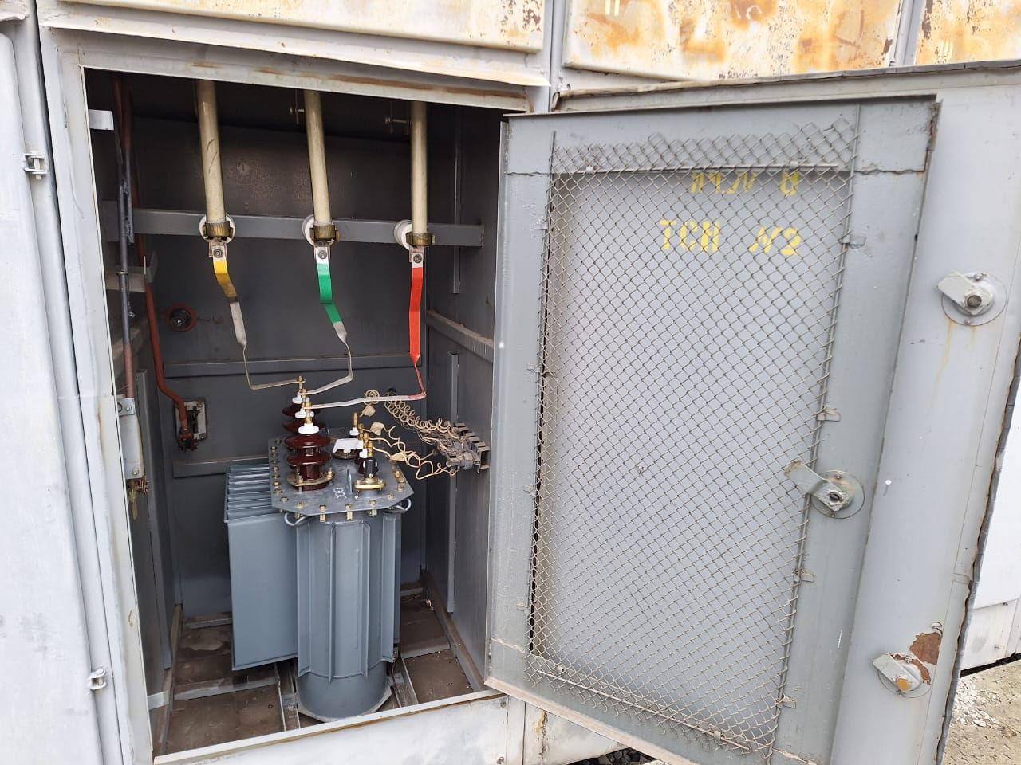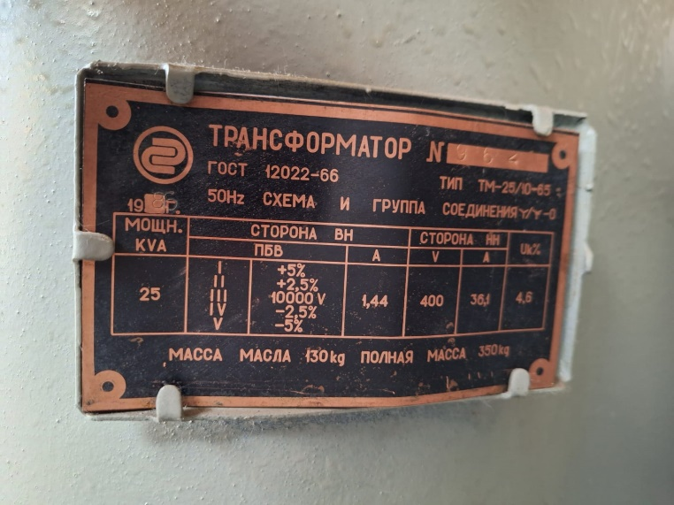
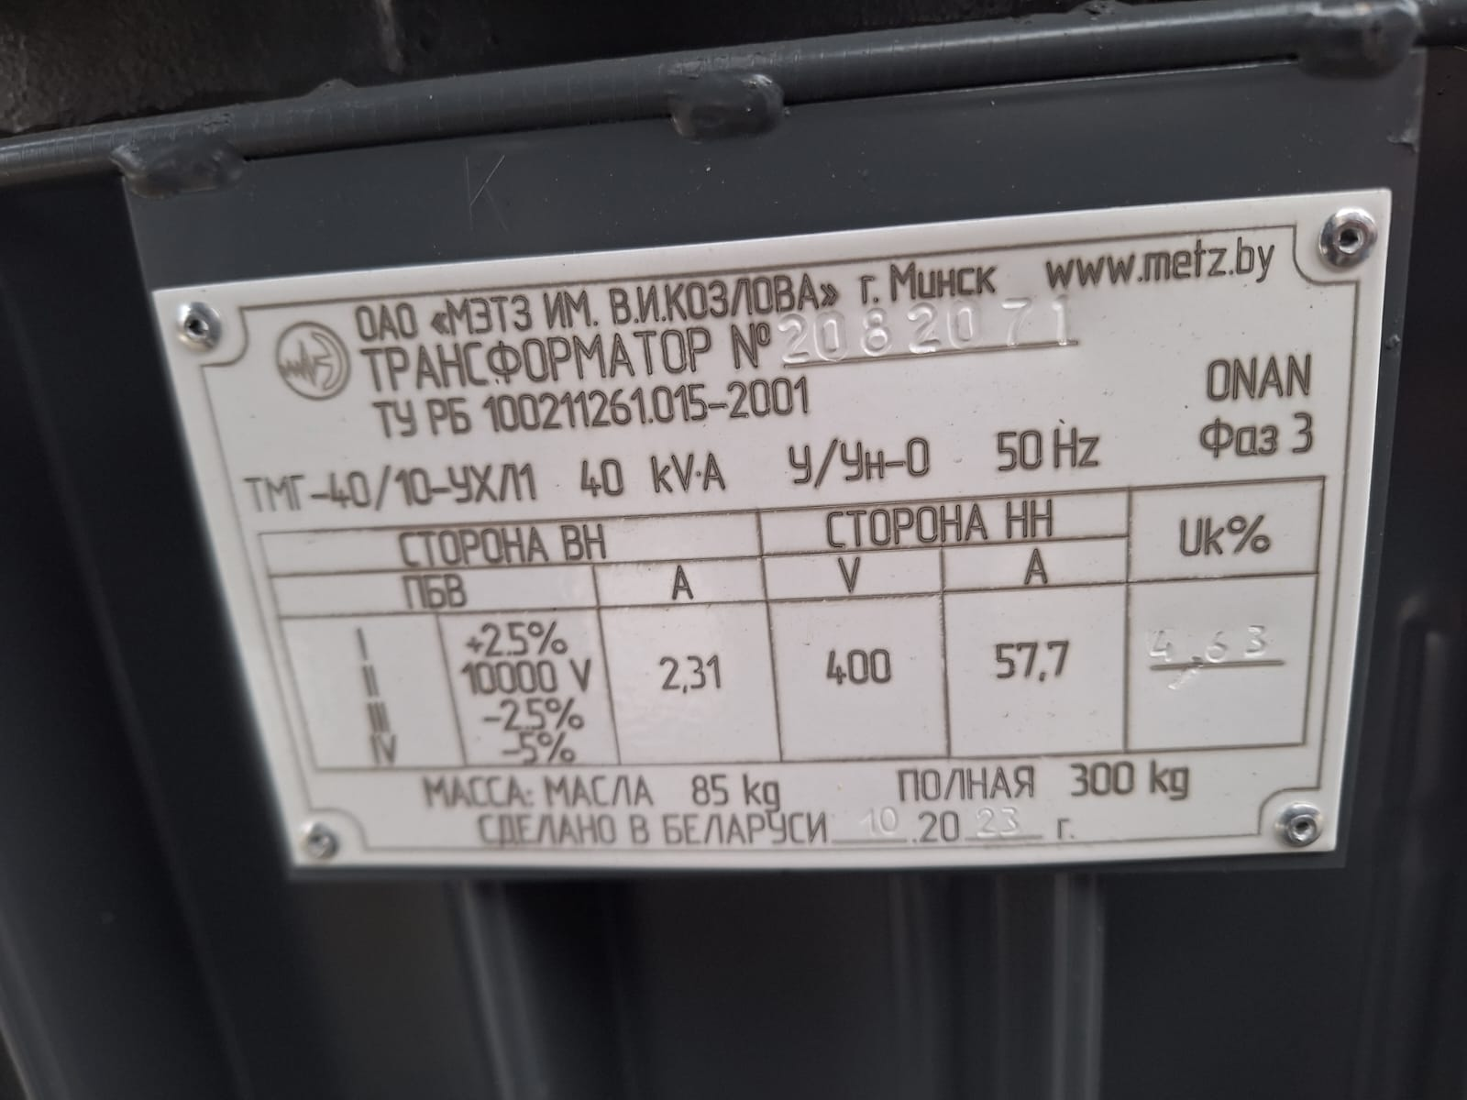
Рис. 9-13. ПС 35/10кВ «Сарыкуль» Карабалыкский ЛПУ - замена ТСН-10 марки ТМ на ТМГ-40, фото до и после установки.
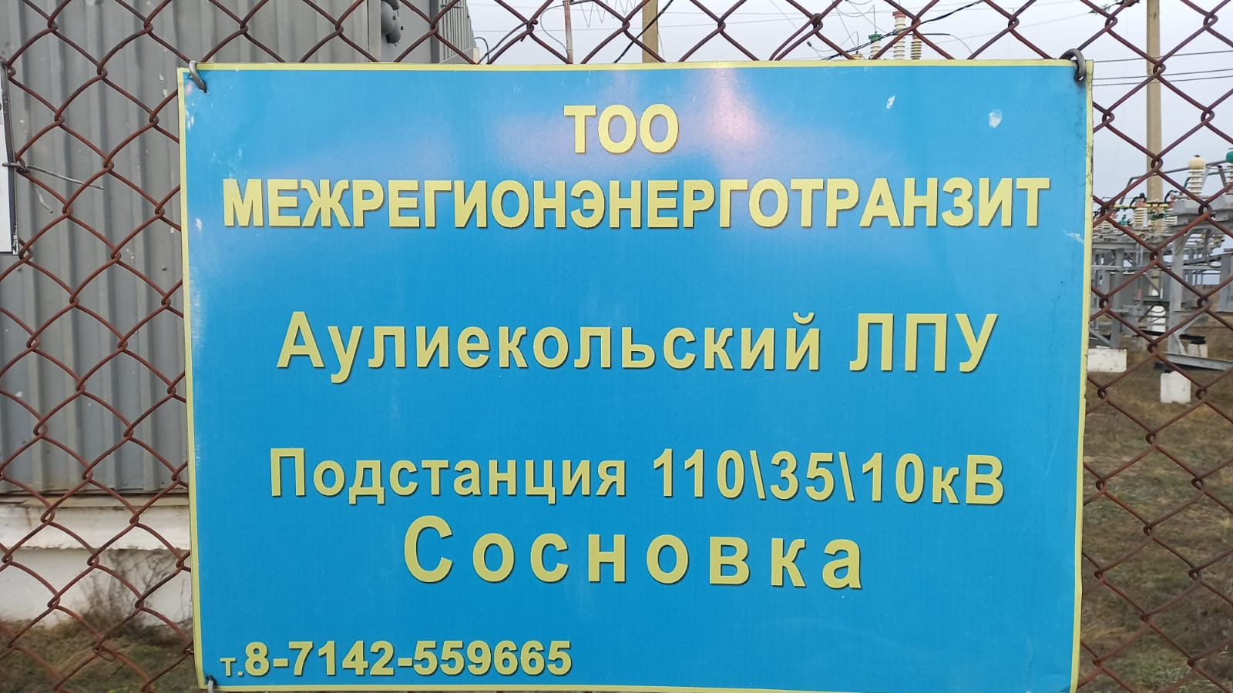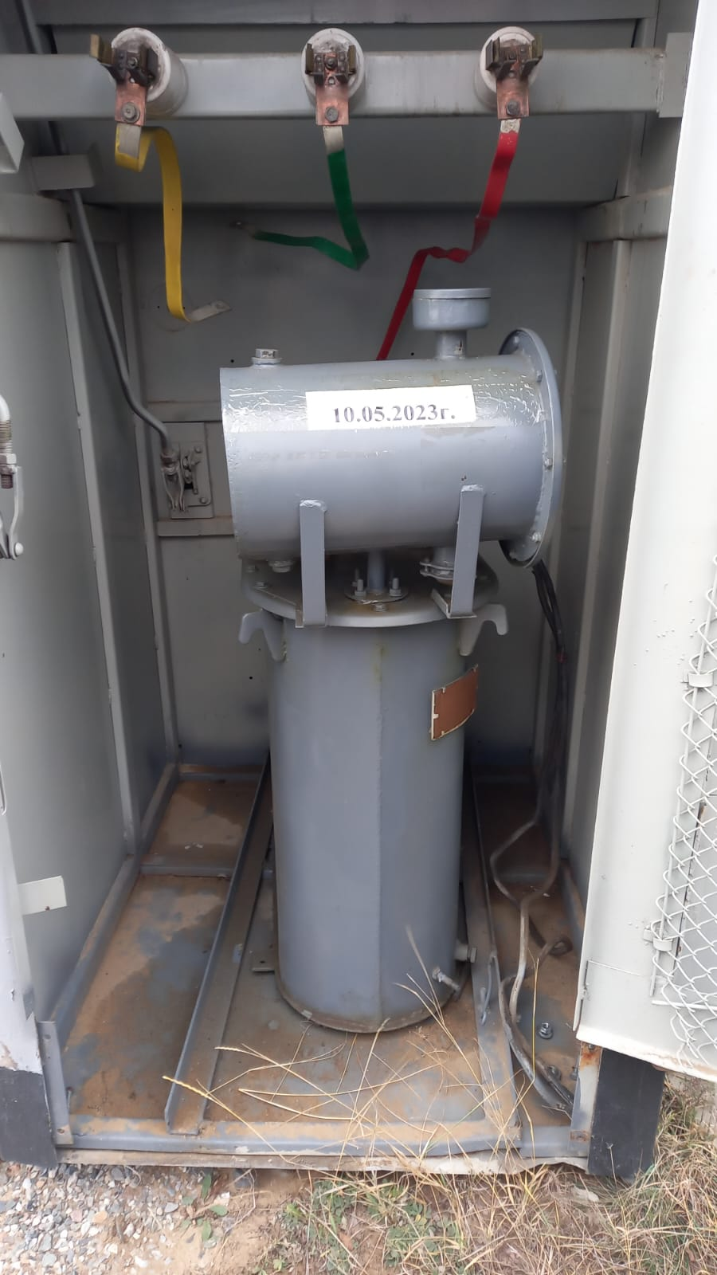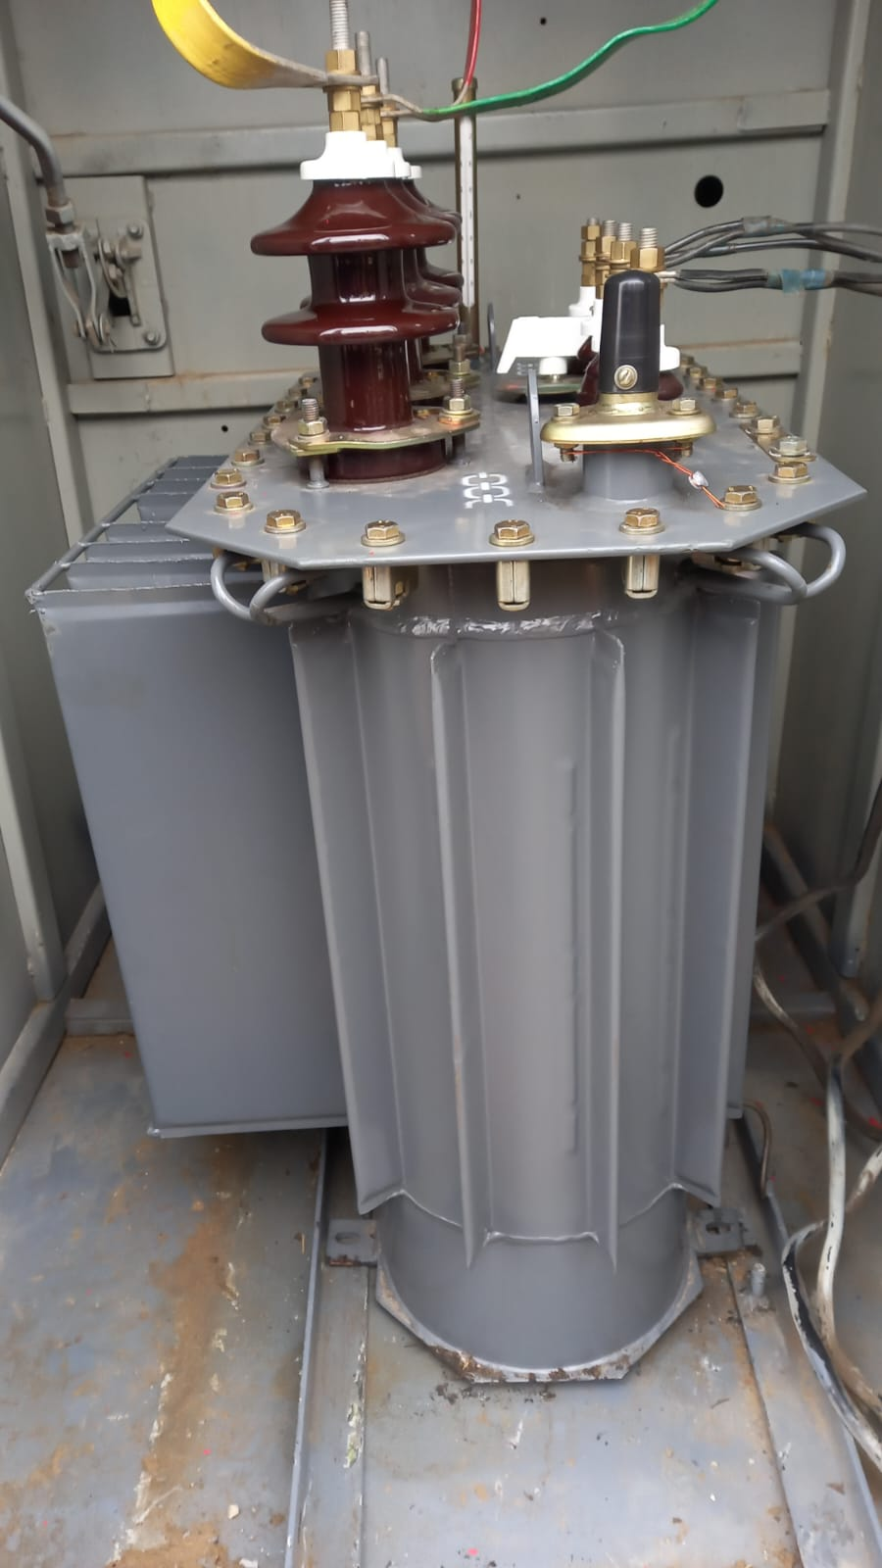
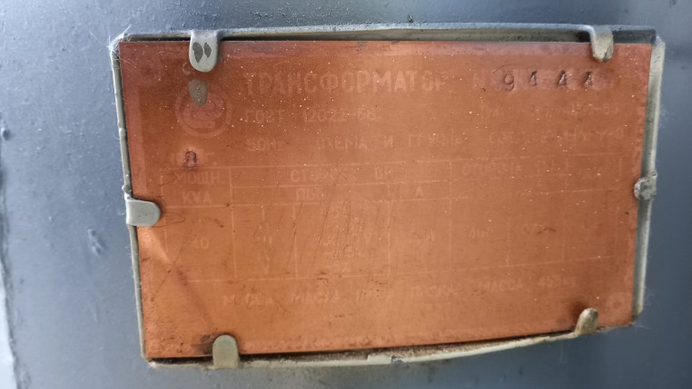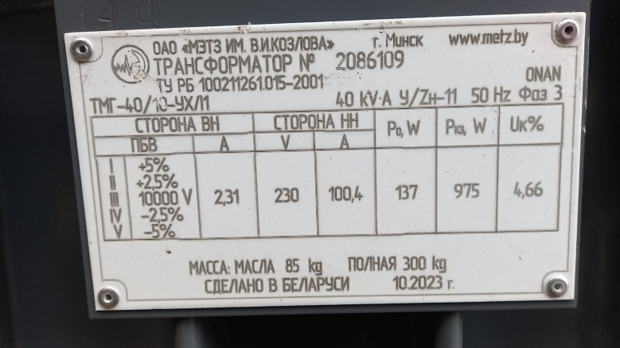
Рис. 14-18. ПС 35/10кВ «Сосновка» Наурзумский участок Аулиекольский ЛПУ - замена ТСН-10 марки ТМ на ТМГ-40, фото до и после установки.

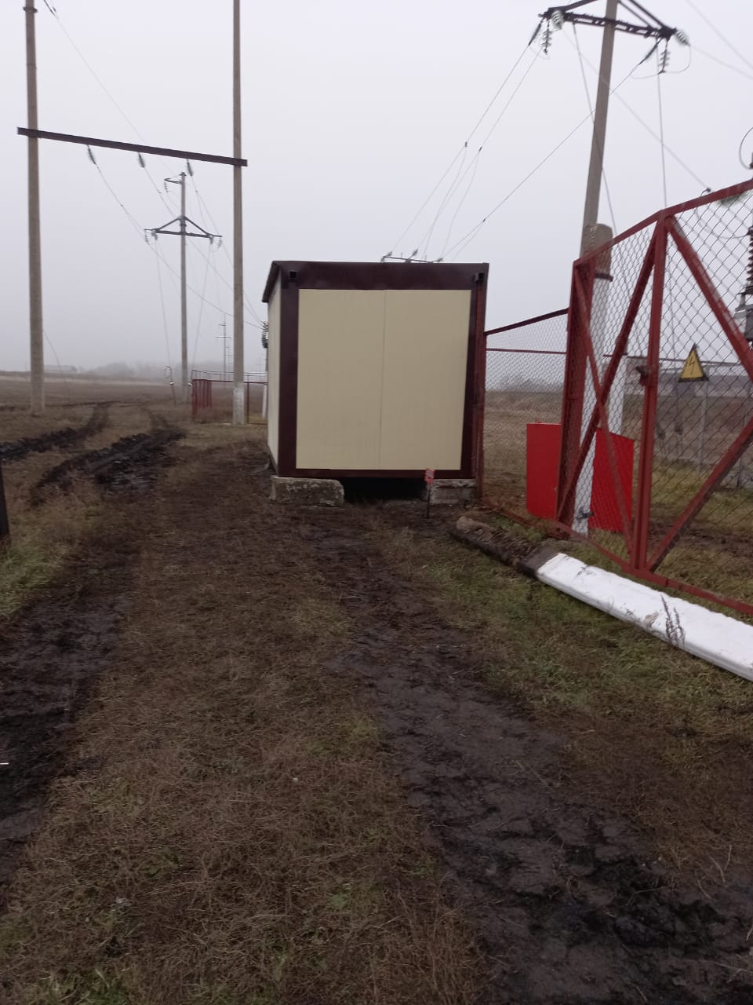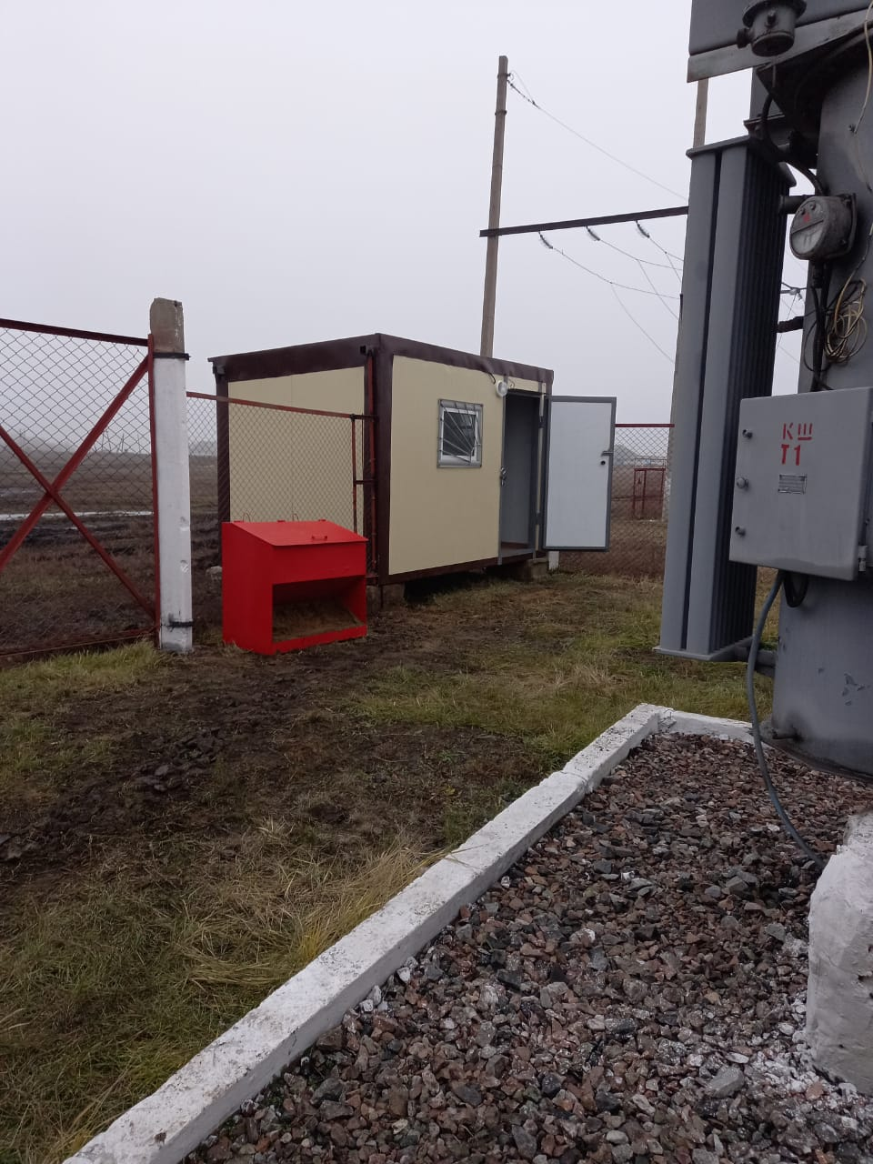
Рис. 19-20. ПС 35/10кВ «Маяк» установка модульного пункта связи ОПУ.

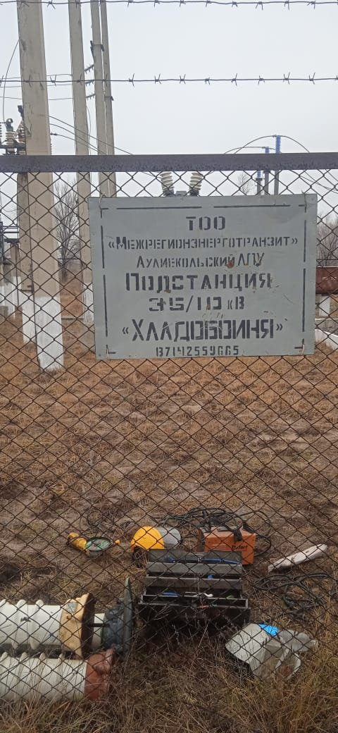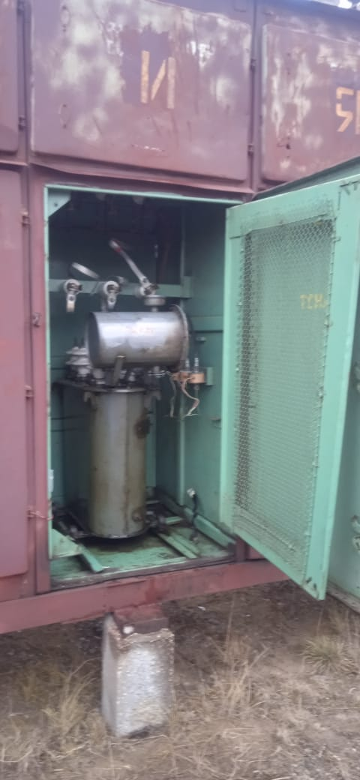
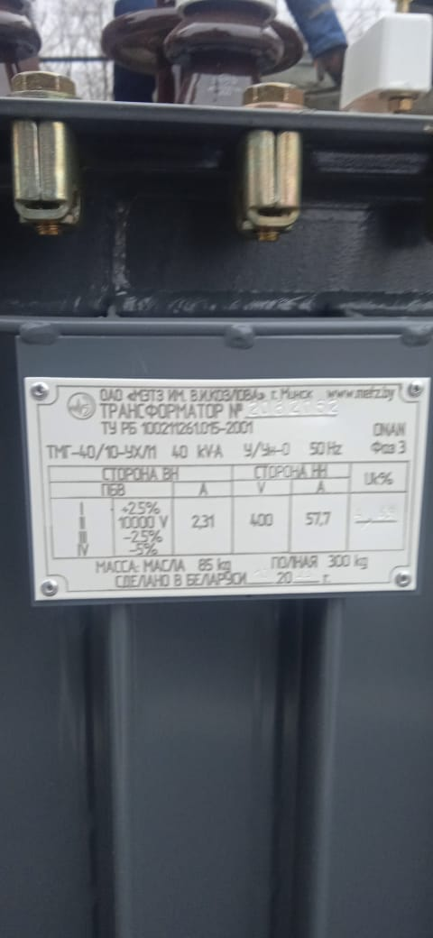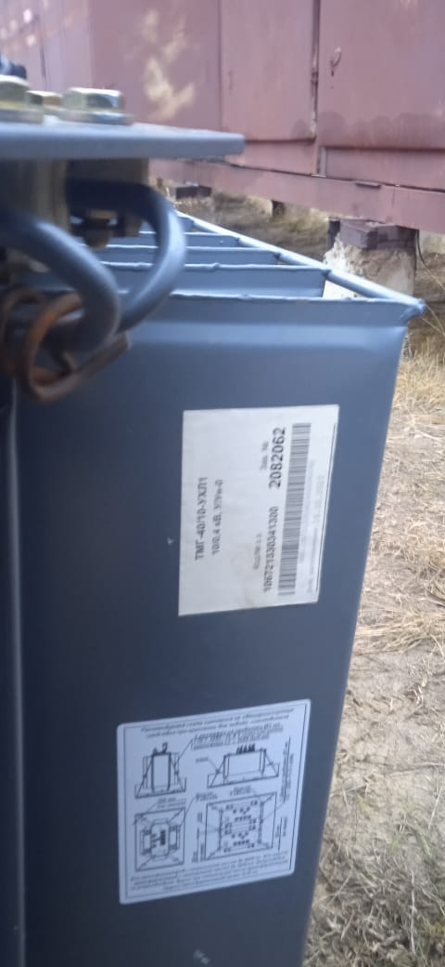
Рис. 21-24. ПС 35/10кВ «Хладобойня» Аулиекольский ЛПУ - замена ТСН-10 марки ТМ на ТМГ-40, фото до и после установки.

